1. Cayman Islands Marriott Resort Grand Cayman Ballroom & Conference Center
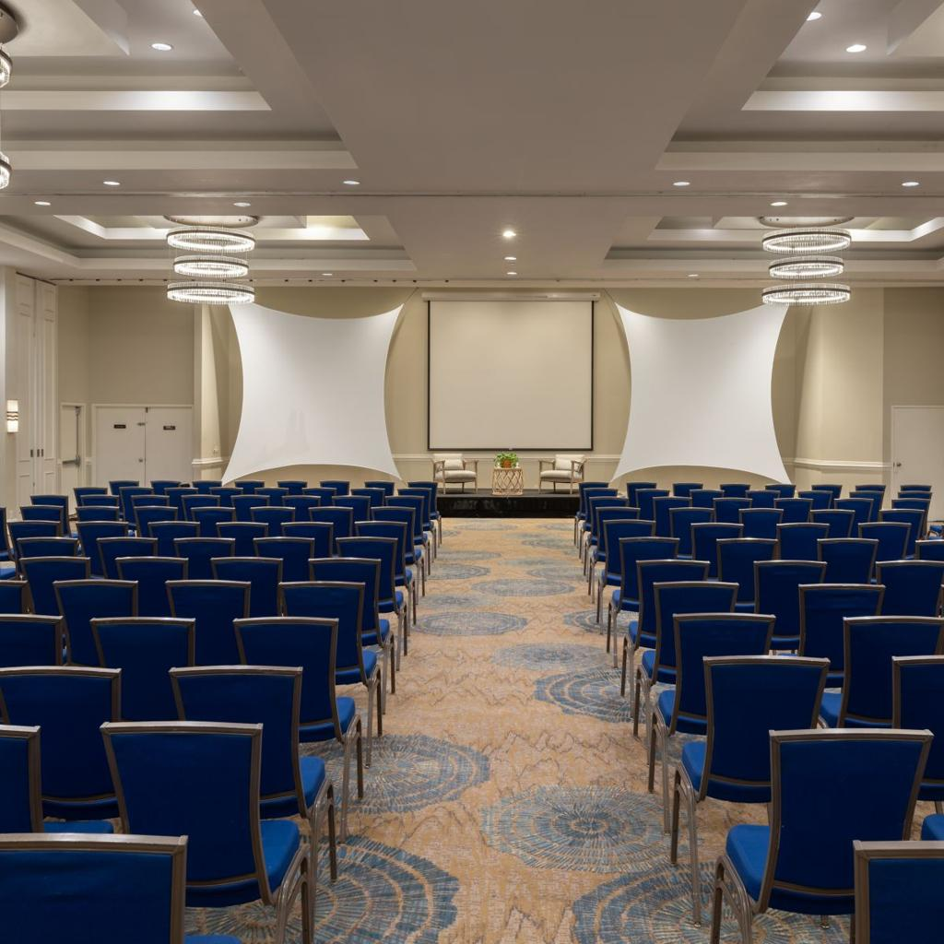
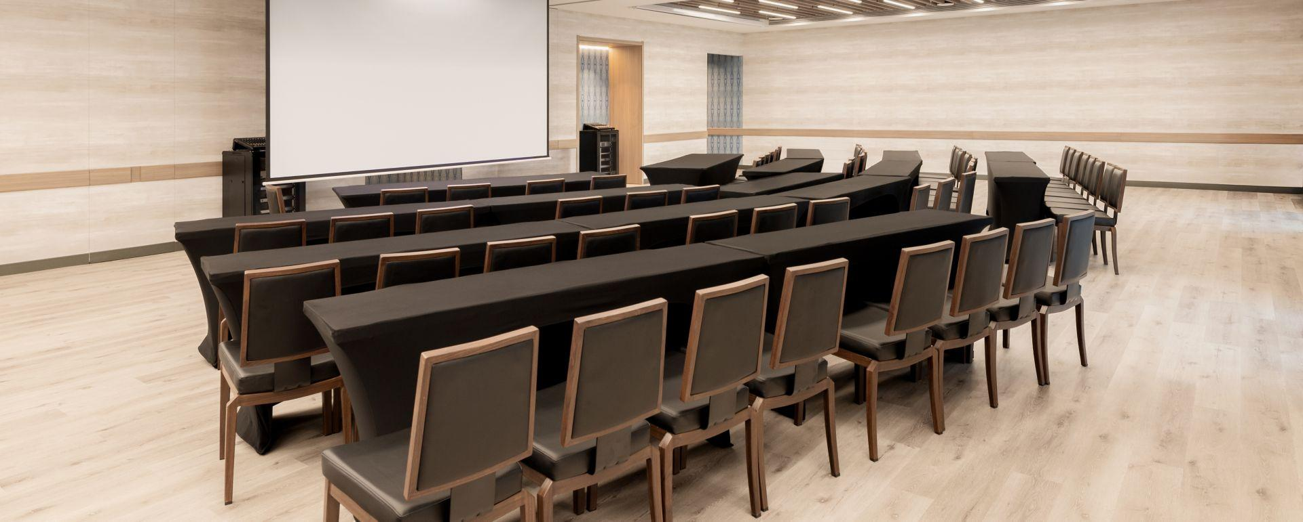
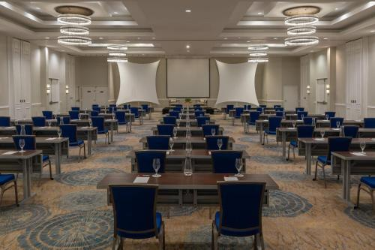
5
En av Caymanöarnas mest etablerade konferensanläggningar.
- Stad: Grand Cayman (Seven Mile Beach)
- Kapacitet: upp till 1 200+ personer
- Resortbaserad konferensmiljö
- Direkt närhet till strand och hotell
- Väldigt stark inom konferenser, incentives och corporate events

2. The Ritz-Carlton Grand Cayman Conference Center
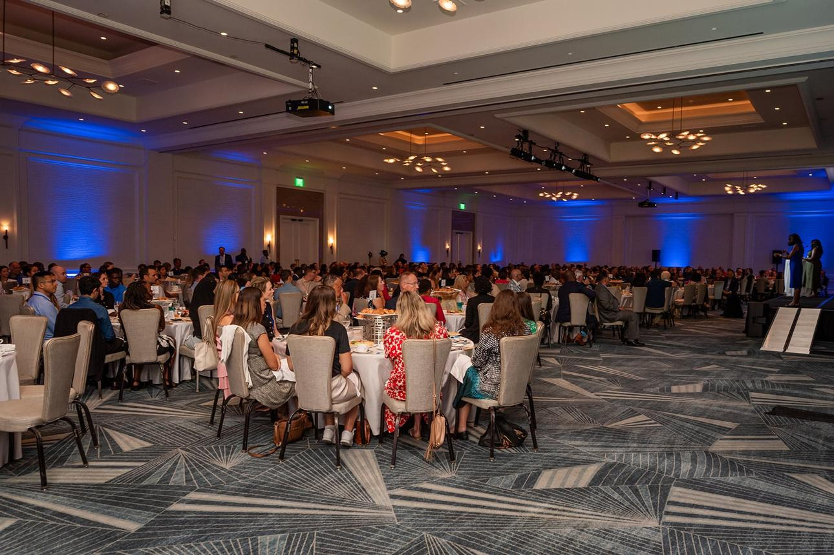
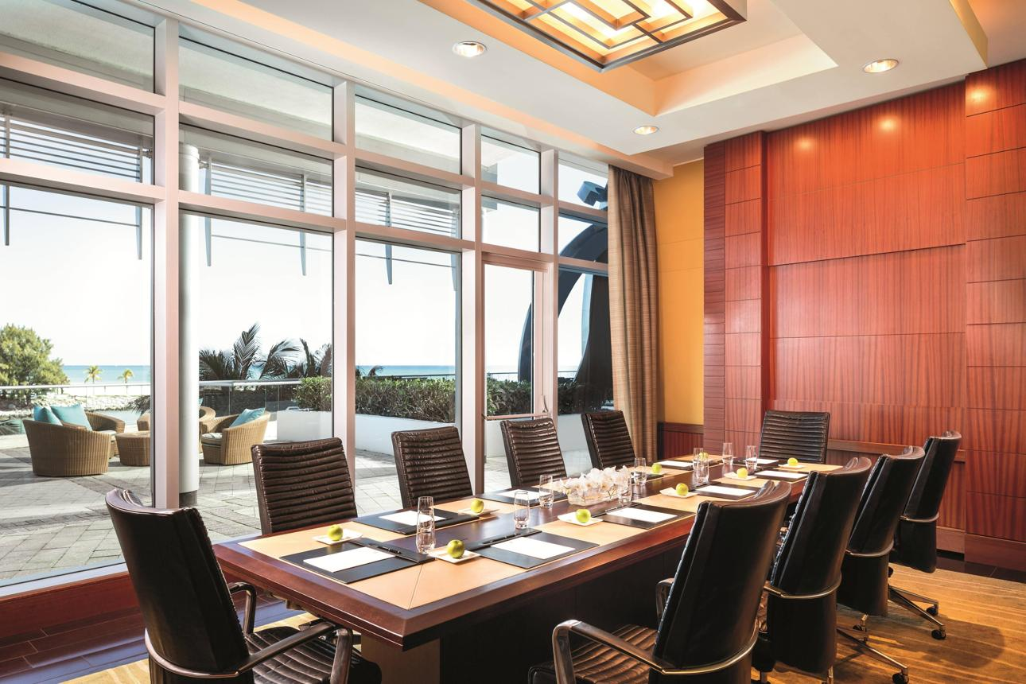
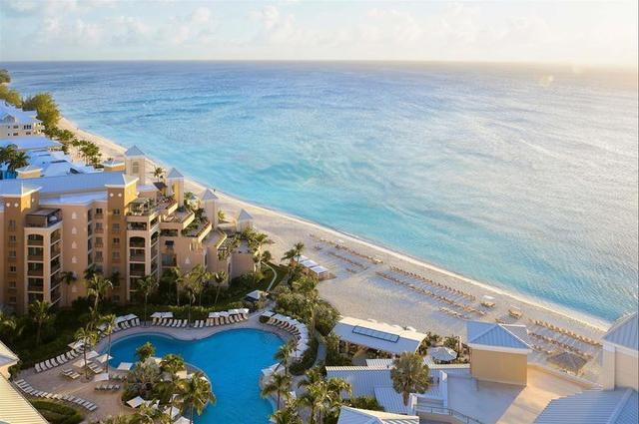
8
Den mest exklusiva konferensanläggningen på Caymanöarna.
- Stad: Grand Cayman
- Kapacitet: upp till 2 000+ personer
- Premium hotell- och konferensanläggning
- High-end faciliteter och service
- Väldigt stark inom internationella konferenser, executive meetings och high-end corporate events

3. Kimpton Seafire Resort + Spa Conference Facilities
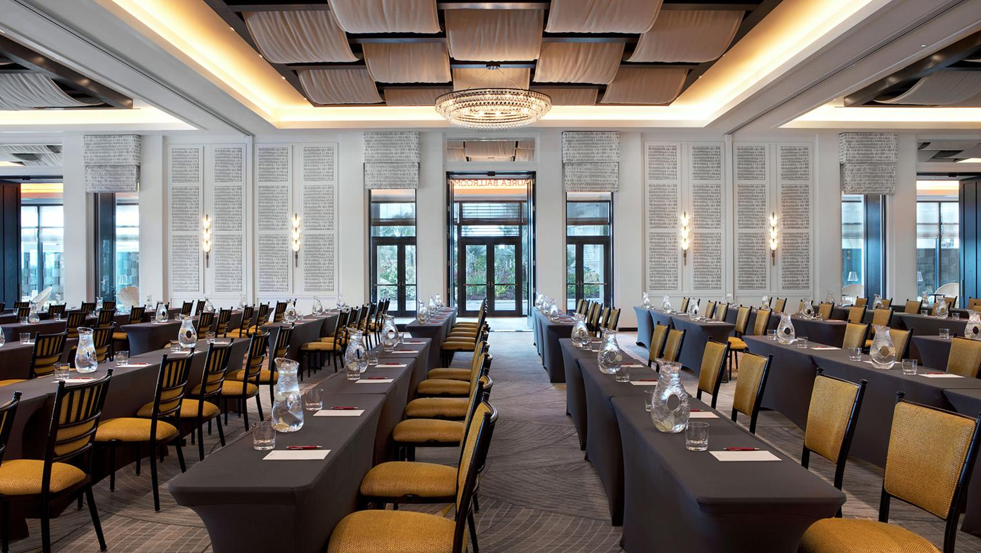
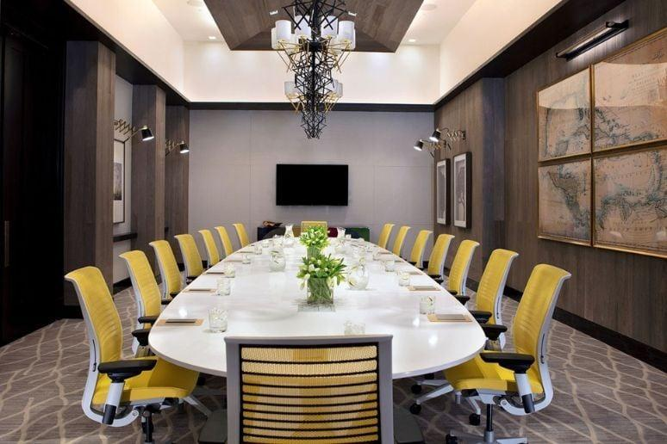
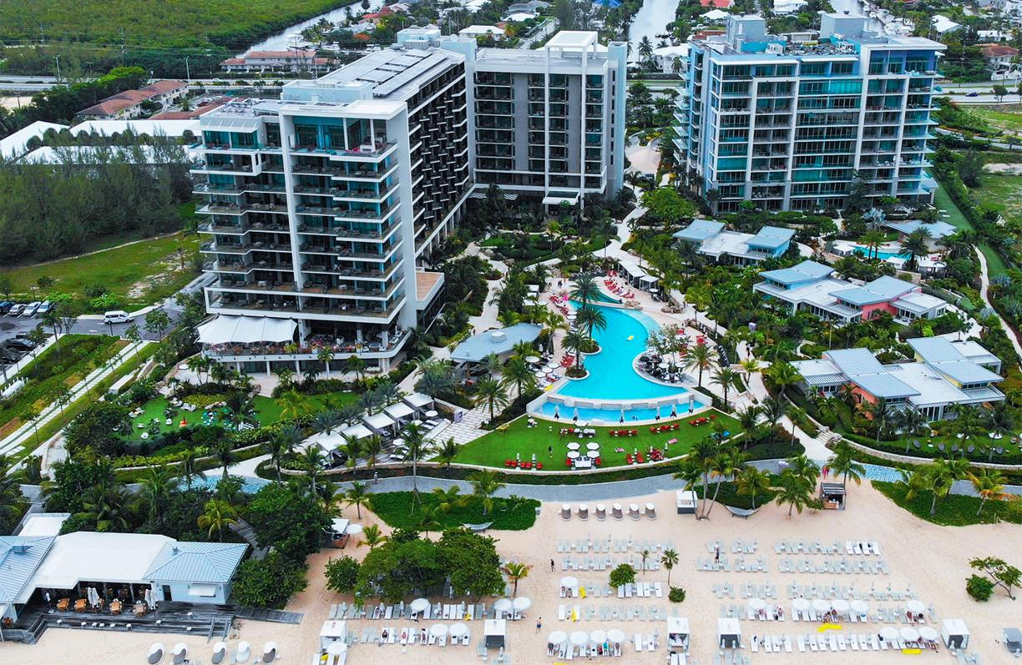
9
En modern och designfokuserad konferensdestination.
- Stad: Grand Cayman
- Kapacitet: upp till 1 000+ personer
- Stilren och modern resortmiljö
- Flexibla konferensytor
- Väldigt stark inom corporate events, konferenser och incentives

4. Grand Cayman Marriott Beach Resort Conference Center
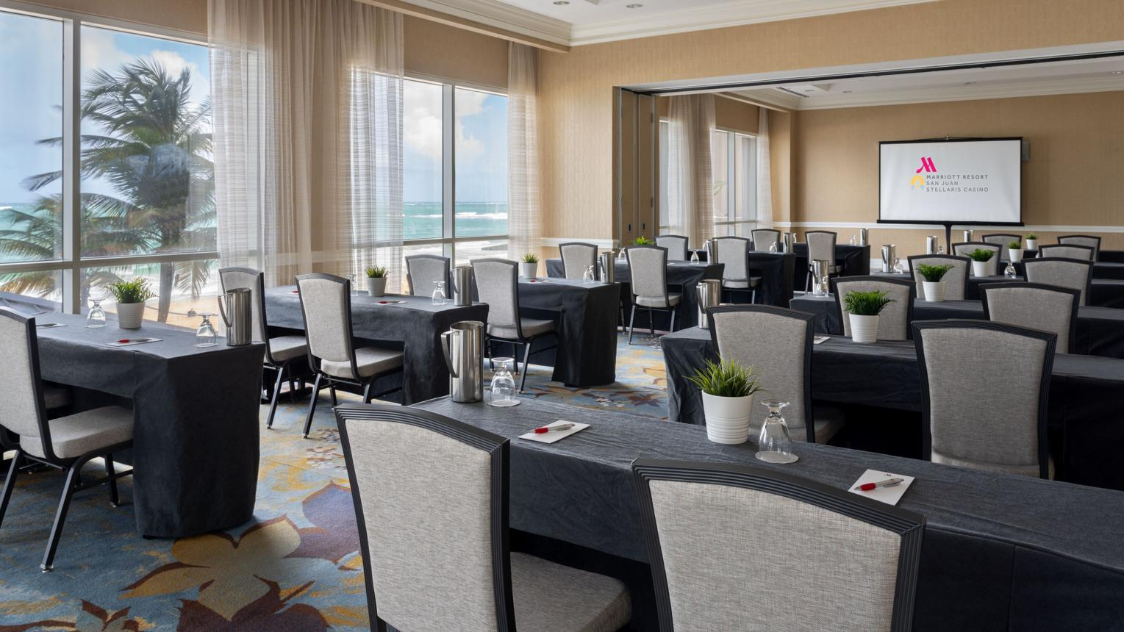

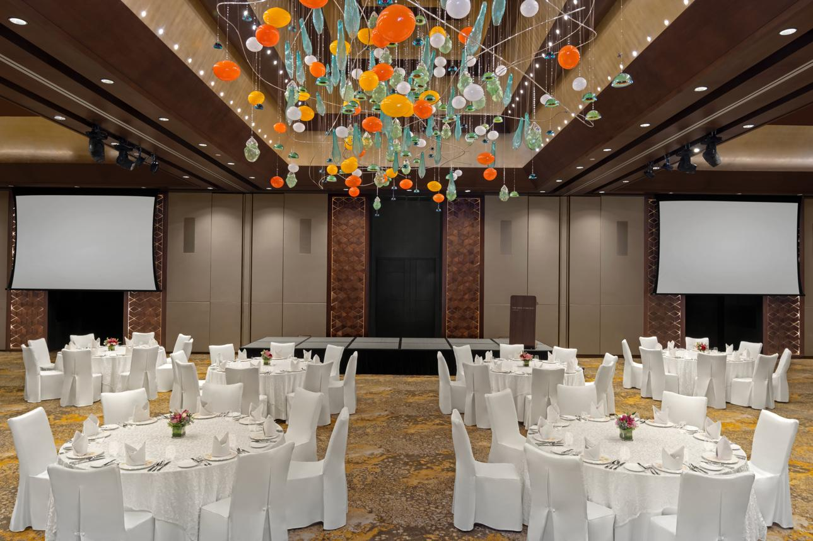
7
En populär konferensdestination vid Seven Mile Beach.
- Stad: Grand Cayman
- Kapacitet: upp till 800+ personer
- Strandnära konferensanläggning
- Moderna mötesrum och faciliteter
- Väldigt stark inom mindre konferenser, corporate meetings och events

5. Pedro St. James Conference & Event Facilities
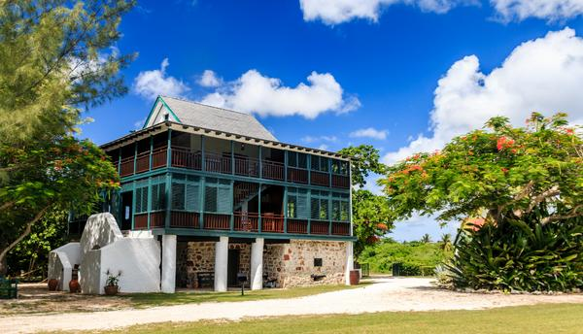
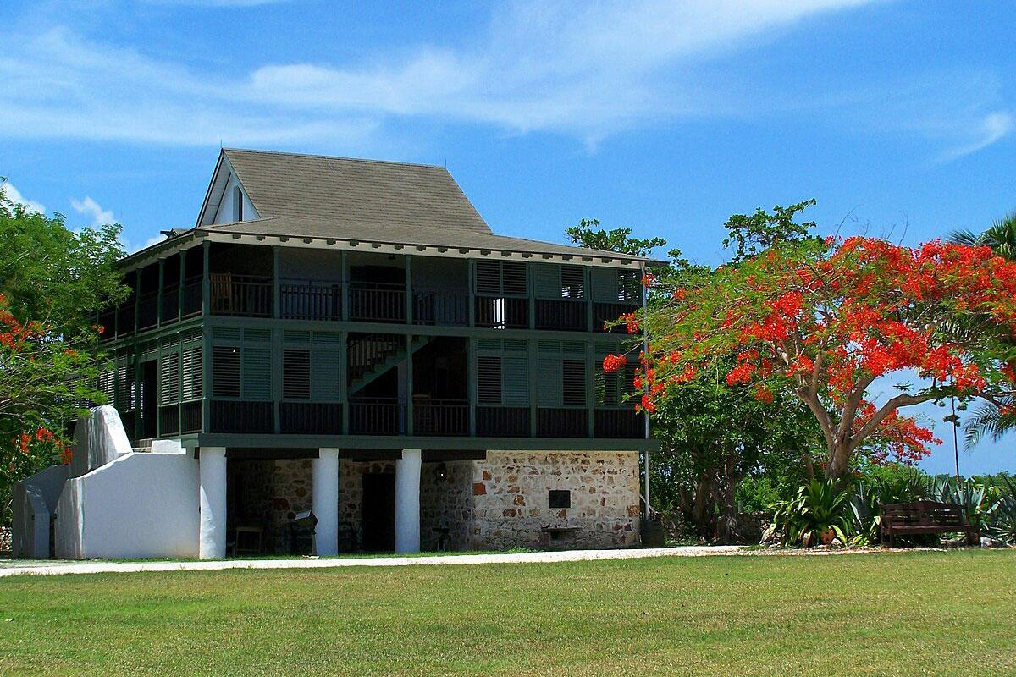
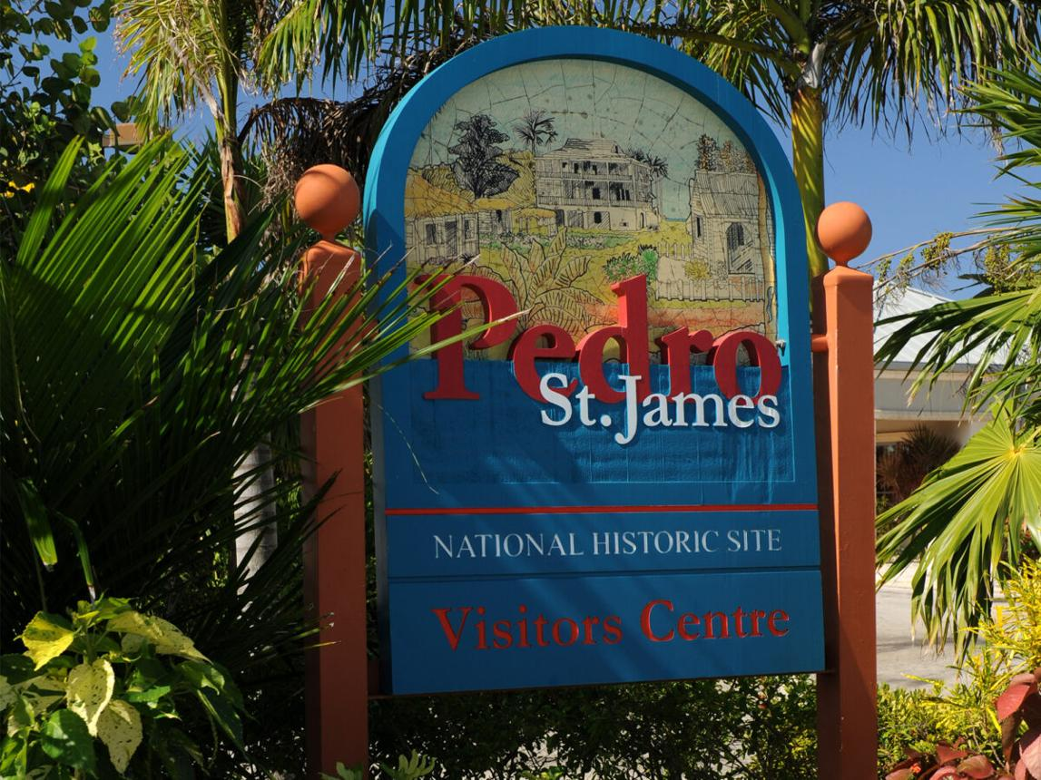
6
En unik konferens- och eventmiljö med historisk karaktär.
- Stad: Grand Cayman
- Kapacitet: upp till 500+ personer
- Historisk byggnad och utomhusytor
- Kombination av konferens och upplevelse
- Väldigt stark inom mindre konferenser, events och corporate gatherings

